Жуковский Павел Сергеевич, 4 курс, 12 группа

Лабораторное занятие №5 (05.10.2021)

Пароль от архива: **041**

Итак, сегодня я буду всячески взаимодействовать с файлами: 1) lex.asm; 2) свинья №1 к лабе №4. Кстати, 1-ую свинью я сразу переименовал в PSWD3TRY.ASM, а lex.asm – в LEX.ASM:

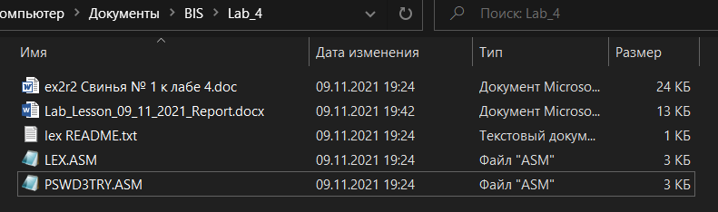

Для дальнейших экспериментов я заранее подготовил следующие (достаточно полезные) файлы:

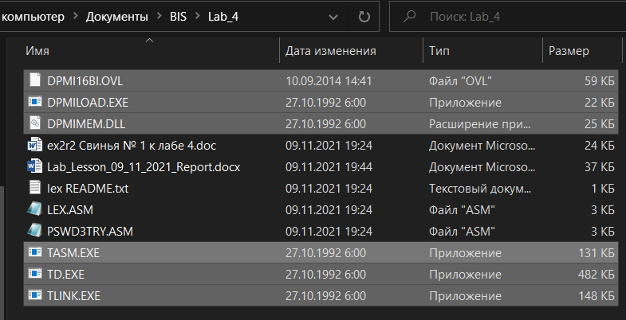

Для начала, я решил поэкспериментировать с файлом LEX.ASM.

Я сразу зашёл в DosBox и получил сначала объектный модуль (LEX.OBJ), а затем исполнимый модуль (LEX.EXE):

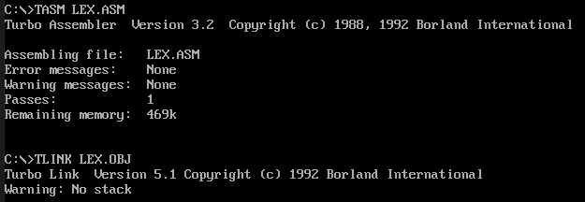

После этого я загрузил LEX.EXE в оперативную память компьютера и поэкспериментировал:

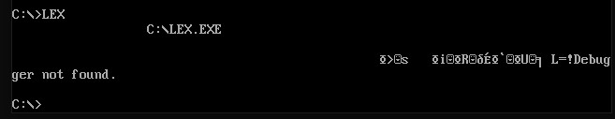

После выполнения данной программы исполнимый файл LEX.EXE действительно был удалён (как об этом и говорилось в README файле):

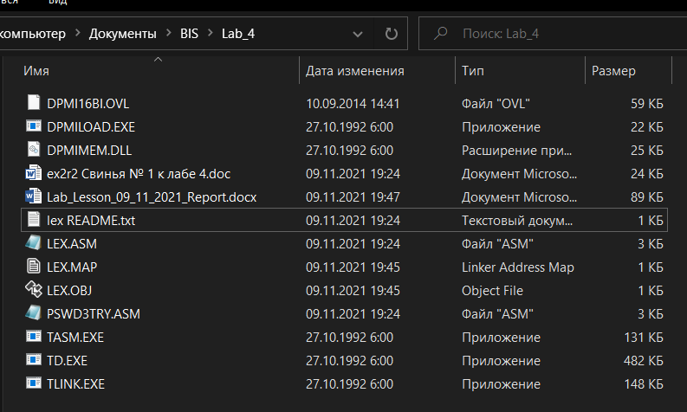

На всякий случай я собрал LEX.EXE ещё раз (наверняка пригодится).

После этого я приступил к экспериментам с PSWD3TRY.ASM.

Я получил сначала объектный модуль (PSWD3TRY.OBJ), а затем исполнимый модуль (PSWD3TRY.EXE):

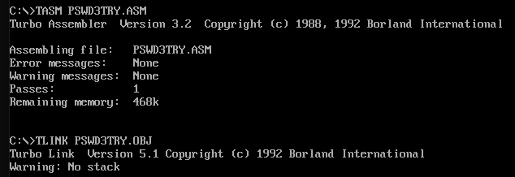

Затем я загрузил PSWD3TRY.EXE в оперативную память компьютера и поэкспериментировал. Для начала я ввёл правильный пароль (PASSWORD):

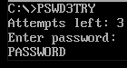

Результат:

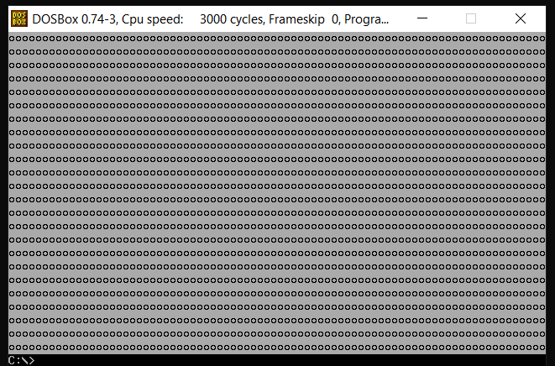

Весь экран заполнился символами, которые представляются в памяти значением 10. (как и говорилось в инструкции к 1-ой свинье)

После этого я попробовал ввести сначала два 2 раза неправильный пароль, затем закрыть DosBox и запустить его снова, снова загрузив программу в оперативную память компьютера:

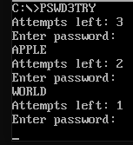

И действительно даже после перезапуска DosBox осталась лишь одна попытка:

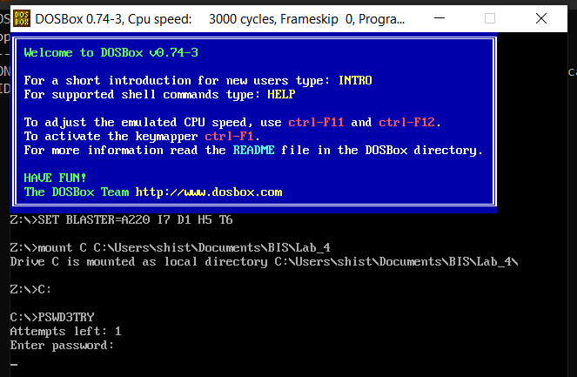

Я попробовал снова ввести что-нибудь неправильное, чтобы посмотреть, что произойдёт:

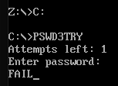

После ввода произошло саморазрушение:

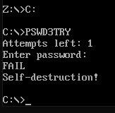

И после этого PSWD3TRY.EXE действительно был удален (как и говорилось в инструкции к 1-ой свинье):

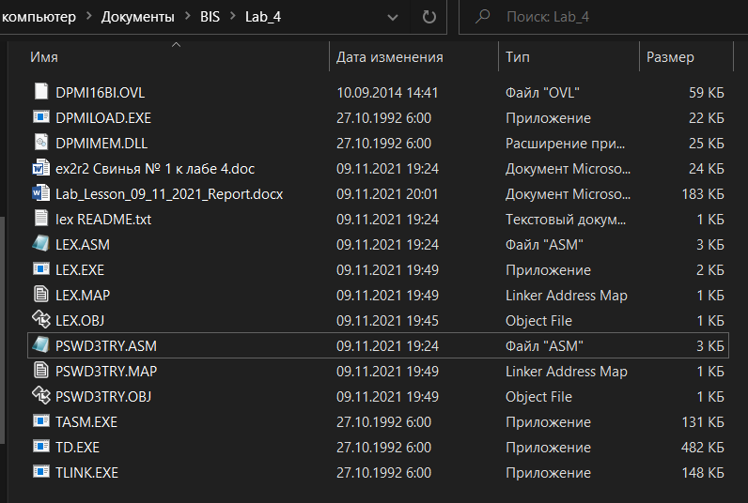

На всякий случай я собрал PSWD3TRY.EXE ещё раз (наверняка пригодится).

На этом мои эксперименты 09.11.2021 были завершены.

Пароль от архива: **041** (на всякий случай, укажу пароль на самом верху этого отчёта тоже)